輔 英 科 技 大 學 學 輔 活 動 成 果 報 告 表
活動名稱 | 進修部學生自治幹部大手牽小手校園新鮮人初體驗活動 | 活動時間 | 102年9月13日
承辦單位 | 生活輔導組 | 活動地點 | 體育館
經費支出 | ☑學輔專帳 活動編號：31304 | 支出金額 | 補助款：
經費支出 | □其他來源： | 支出金額 | 配合款：16,180元

參加  對象  人數 | 護理學院 | 護理系 | 護理科 | 健管系 | 助產系 | 老長照學程 | 醫健學院 | 醫技系 | 醫技科 | 物治系 | 保營系 | 健美系 | 環生學院 | 環工系 | 職安系 | 化材系 | 生技系 | 人管學院 | 資管系 | 休  閒  遊憩系 | 幼保系 | 應外系 | 應外科 | 資科學程 | 文教事業 | 師資培育中心 | 校外人士 | 合計
教師 |  | 2 |  | 1 |  | 1 |  |  |  | 1 | 1 | 1 |  | 1 | 1 |  |  |  | 1 | 1 |  |  |  |  |  |  |  | 11
學生 |  | 118 |  | 6 |  | 11 |  |  |  | 47 | 22 | 7 |  | 20 | 14 |  |  |  | 2 | 44 |  |  |  |  |  |  |  | 292
幹部 |  | 4 | 40 | 2 |  | 3 |  |  |  | 2 | 2 | 2 |  | 2 | 2 |  |  |  | 2 | 2 |  |  |  |  |  |  |  | 63
合計 |  |  |  |  |  |  |  |  |  |  |  |  |  |  |  |  |  |  |  |  |  |  |  |  |  |  |  | 366

活  動  內  容
  時 間 |  | 內 容 | 主持人(主講人) | 地 點
  9月12日17:00-21:00 |  | 體檢 | 衛保組 | 中正堂
  9月13日13：00-17：30 |  | 體檢 | 衛保組 | 中正堂
  18：30-  18：50 | 20分鐘 | 報到  (生活規範要求及兵役宣導) | 軍訓室  生活輔導組 | 體育館
  19：00  -  19：50 | 30分鐘 | 1.校長介紹各單位主管  2.校長致詞 | 校長教務長、學務長、總務長、護理學院院長、醫學與健康學院院長、環境與生命學院院長、人文與管理學院院長、軍訓室主任、各系主任、各班課業輔導老師 | 體育館
  19：00  -  19：50 | 10分鐘 | 教務長致詞 |  | 體育館
  19：00  -  19：50 | 10分鐘 | 學務長致詞 |  | 體育館
  20：10  -  21：30 | 80分鐘 | 課輔老師時間  (課程規劃、科目表說明、各系務介紹、幹部遴選及重要事項宣導、環境介紹) | 系主任  課業輔導老師  各學系新生 | 課輔  老師  時間  教室
講座簡介 | 姓名：許淑蓮、陳昌裕、何詠碩 | 現職：校長、教務長、學務長
講座簡介 | 學歷：美國University of Texas at Austin成人衛生護理博士(校長)
講座簡介 | 經歷：
講座簡介 | 其他：
活  動  感  言 | 輔導學長姐活動期間協助導引，及生輔幹部的負責團隊精神值得嘉獎。  輔導新生瞭解學校學習及生活環境，儘早適應學校生活，確可使新生安心向學，提高學習效能。
具  體  成  果 | 藉由導引活動使新生，儘早適應學校生活，確可使新生安心向學，提高學習效能。  開學前師長的鼓勵，可為工作及學習努力的進修部學生加油。
檢討建議 | 【請就本活動是否達到預期學輔成效簡述之】  能使進修部新生能迅速、順利規劃學習課程及融入校園生活。
活 動 照 片 集 錦
(至少四張，加文字說明)

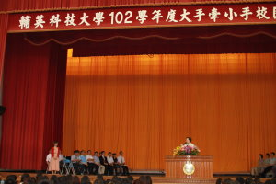
校長主持及鼓勵同學要有健康的生活和學習形態

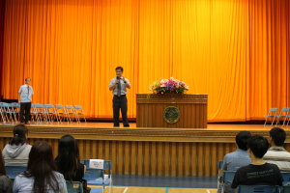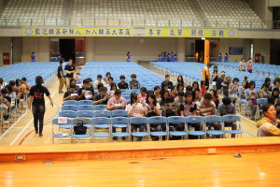
陳昌裕教務長為進修部的學生加油

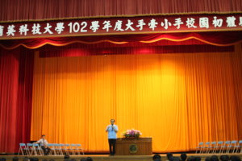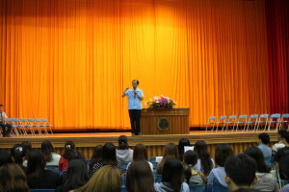
何詠碩學務長勉勵進修部同學好好利用與日間部同共有學校資源齊頭並進

